論文程式交接_達源

專案名稱：mypaper
GITHUB網址：https://github.com/t108368123/mypaper
功能簡介：用於2D-3D外部參數校正

使用方法：
--------------------雙棋盤格校正（使用a20s.bag當範例）--------------------
1.用autoware播放bag,TF都設為0
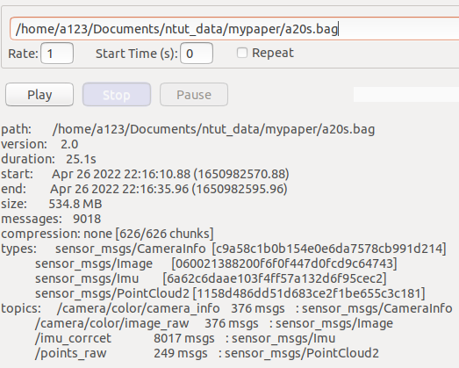
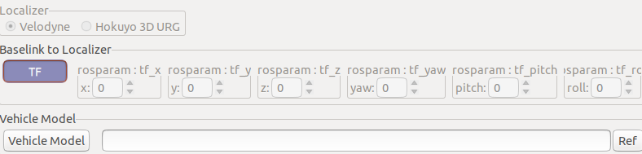

2.開啟ndt mapping,設定參數如下(圖為論文使用的參數,未來可依情況調整)
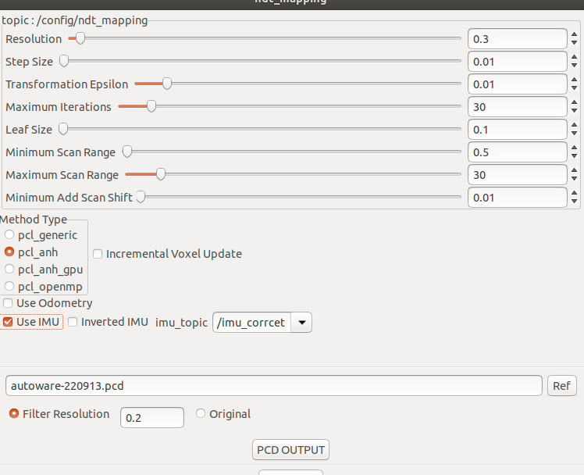

3.out pcd,輸出時要設為無降採樣(Original)
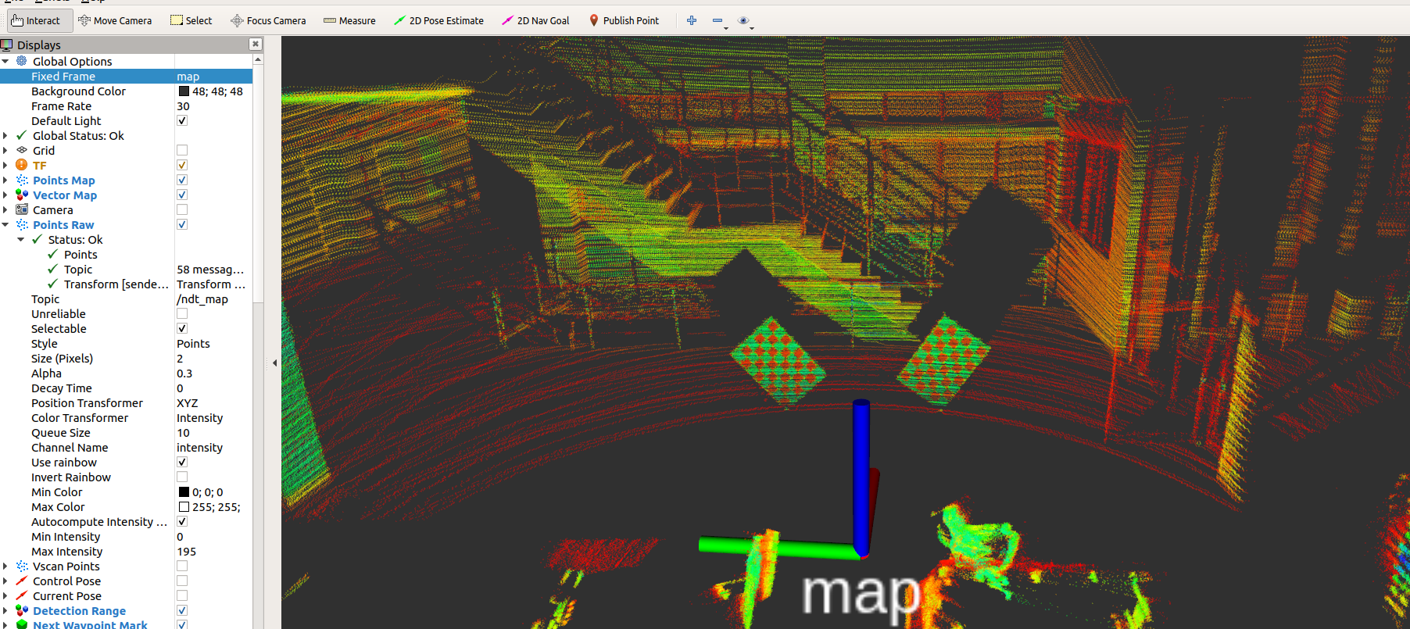

4.將影像儲存為jpg
指令rosrun image_view image_view image:=/camera/color/image_raw
接著在圖像上按右鍵即可儲存jpg(bag file要邊播放才能存檔,所以建議bag播放速度調0.1避免時間差過大)

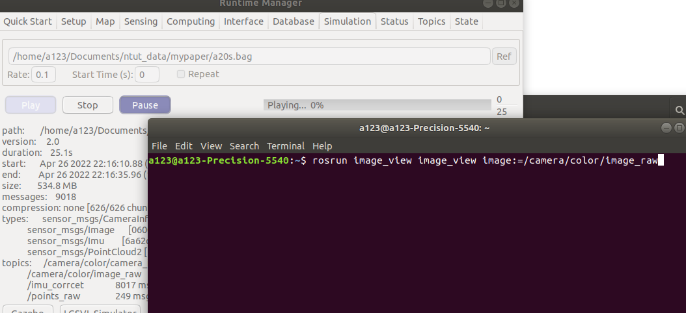

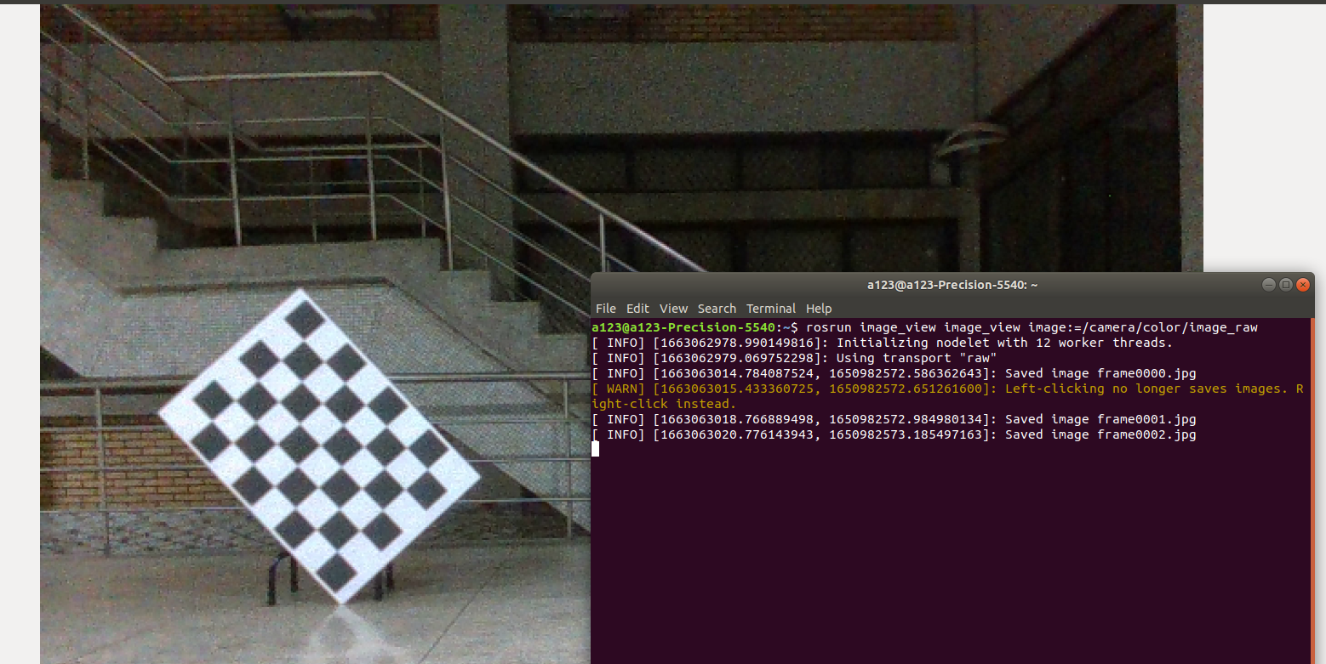

5.到config_two內修改jpg和pcd的路徑(建議每次不同資料校正都創建一個新的yaml)
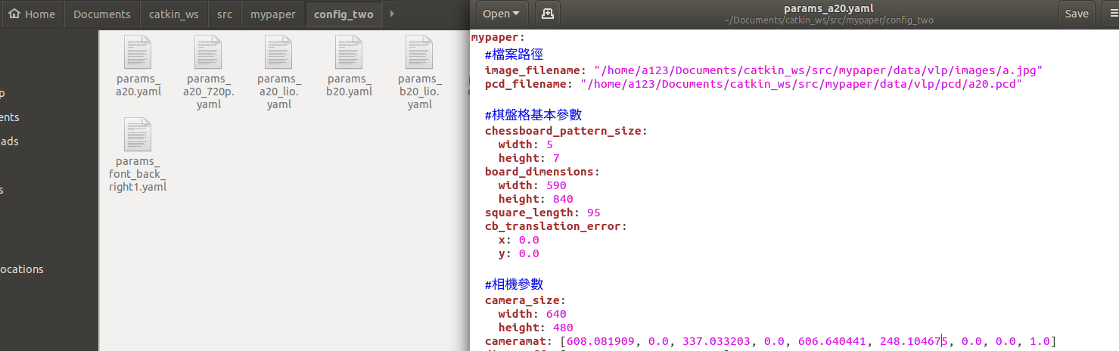
6.到run.launch內修改為要使用的yaml
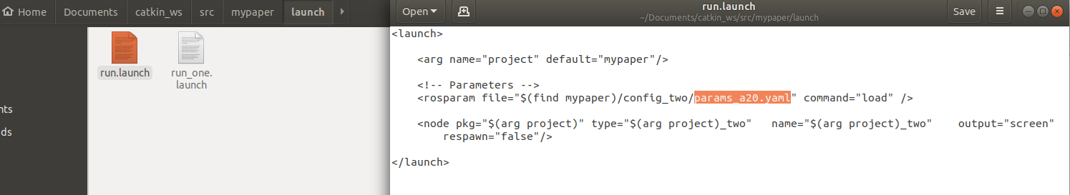
7.到feature_extractor_two.cpp中將passthrough(full_pcd, passthrough_pcd);後面的程式先註解掉，並執行roslaunch mypaper run.launch，rviz選擇FullPcd即可看到完整點雲(建議rviz先選擇topic為FullPcd再執行程式,因為fullpcd只會在一開始載入1次而已)

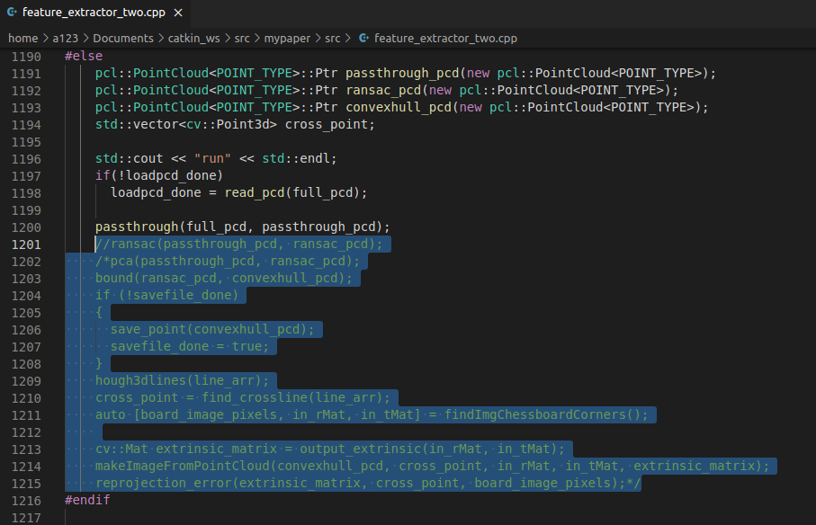
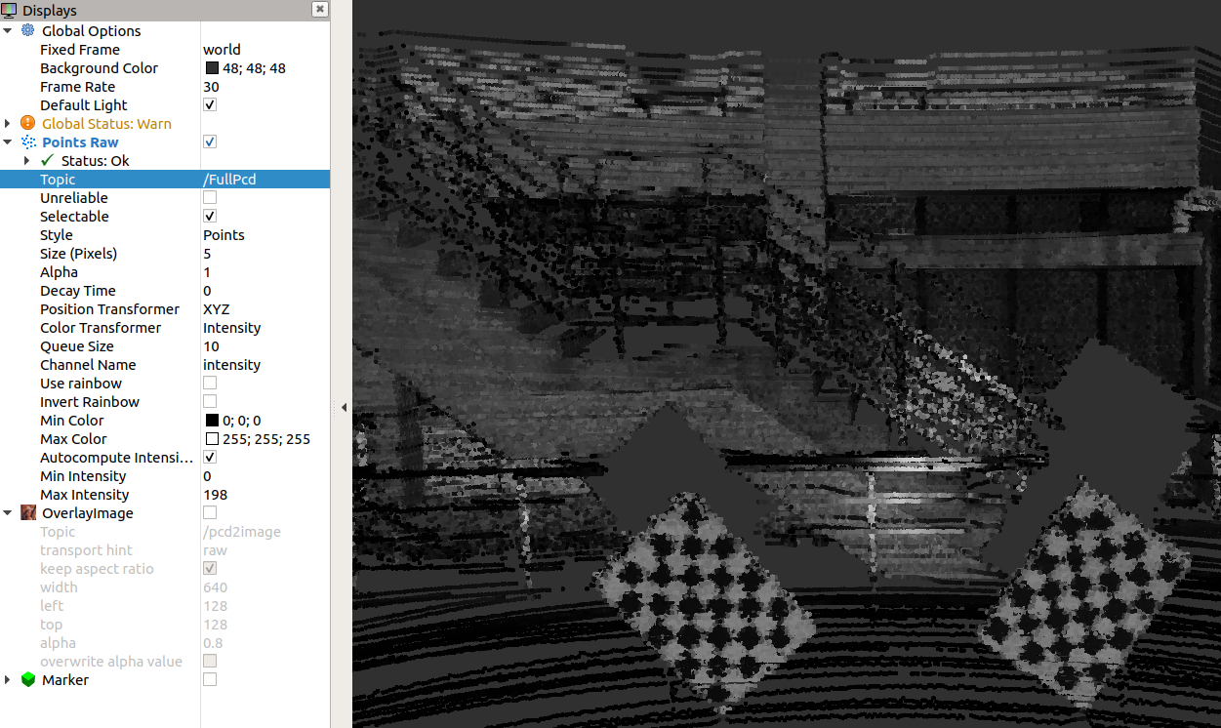

8.手動將pcd背景切除
使用rviz上方的Publish Point功能,去選擇棋盤格的4個角點
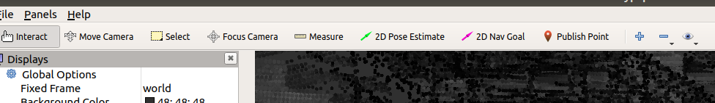
再用topic echo /clicked_point顯示出來

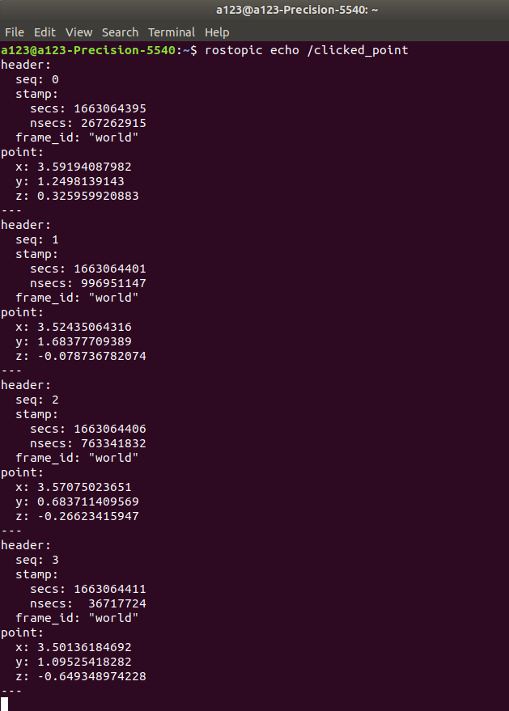

將x,y,z的最大最小值貼到yaml裡,有時可能切太多或太少,數值需要依實際情況做增減
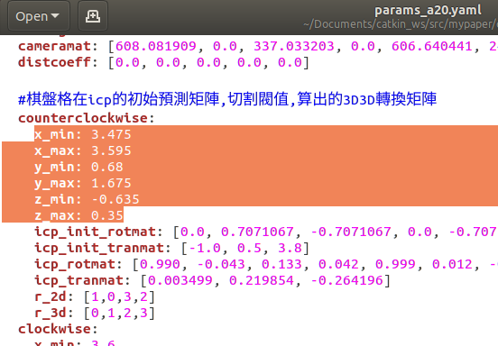

重新執行程式,將rviz的topic選為PassfilteredPcd,並觀察去背的效果,如果棋盤格有明顯被切割到或抓到地板點雲,要回去修改xyz的最大最小值
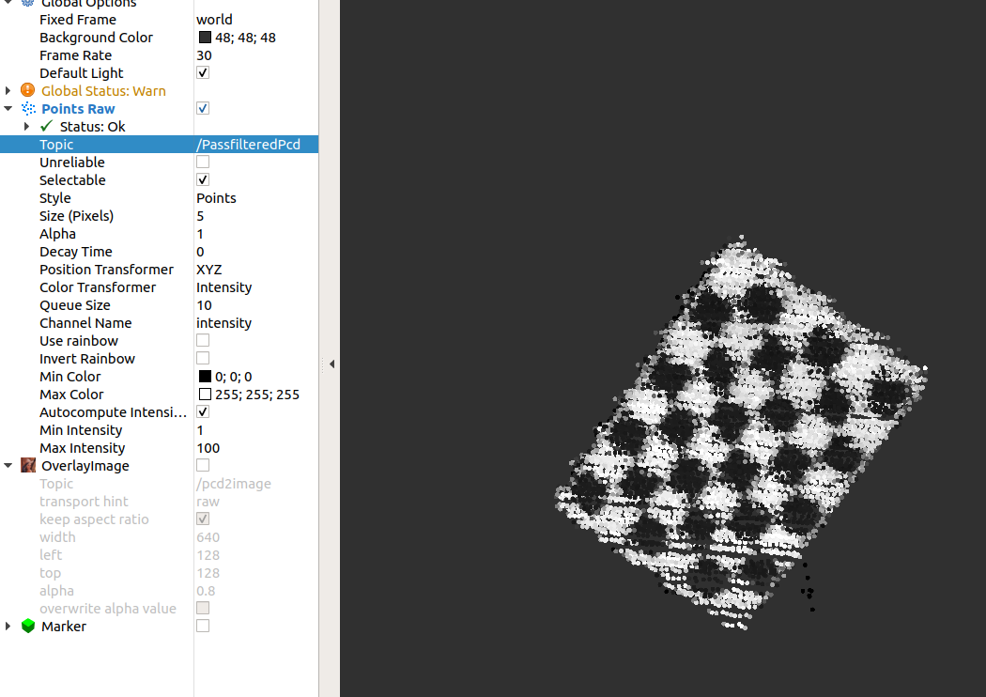

9.將剛程式碼註解的後半段復原

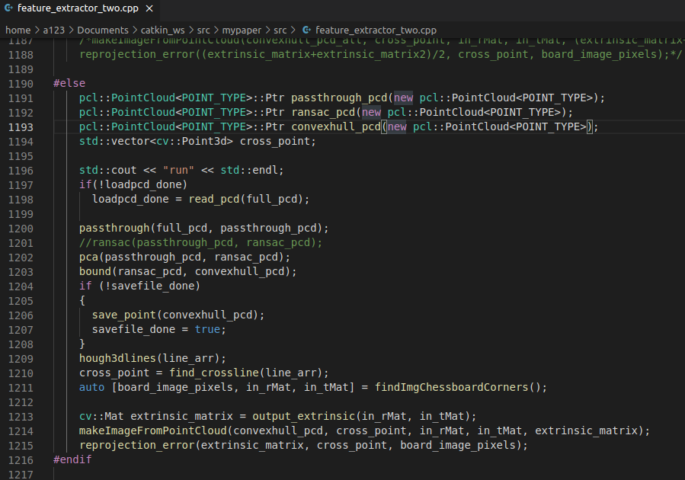

重新執行程式,觀察rivz上的topic “ConvexhullPcd”和”RansacPcd”有沒有正常
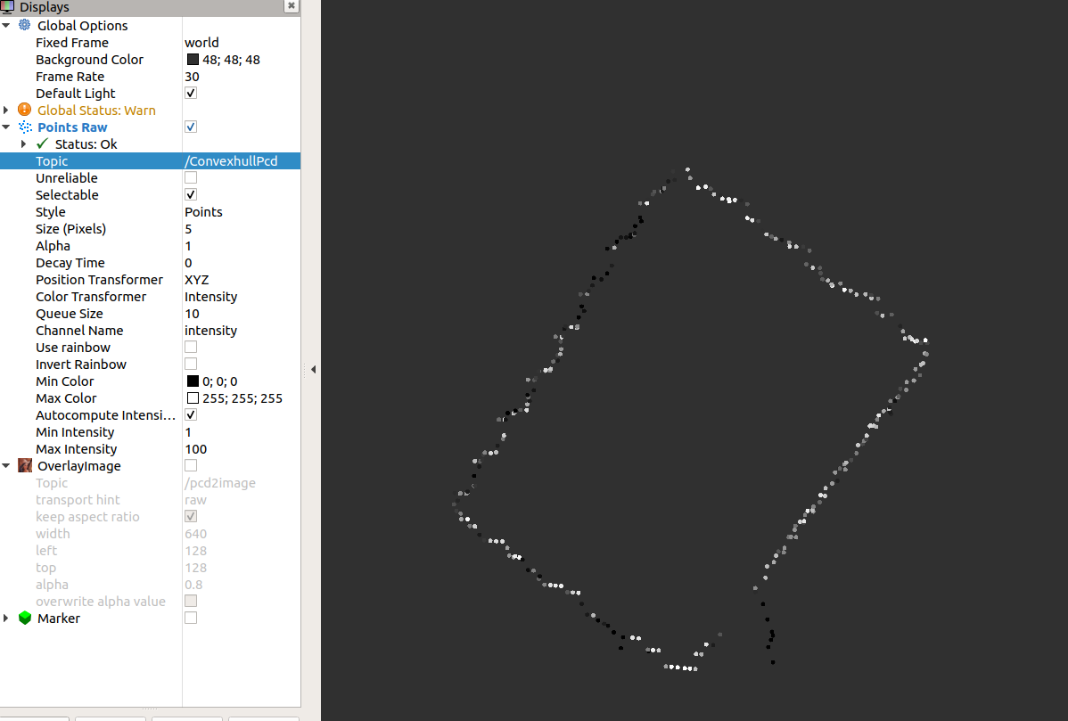

觀察rviz上的visualization_marker有沒有對應到點雲的特徵點
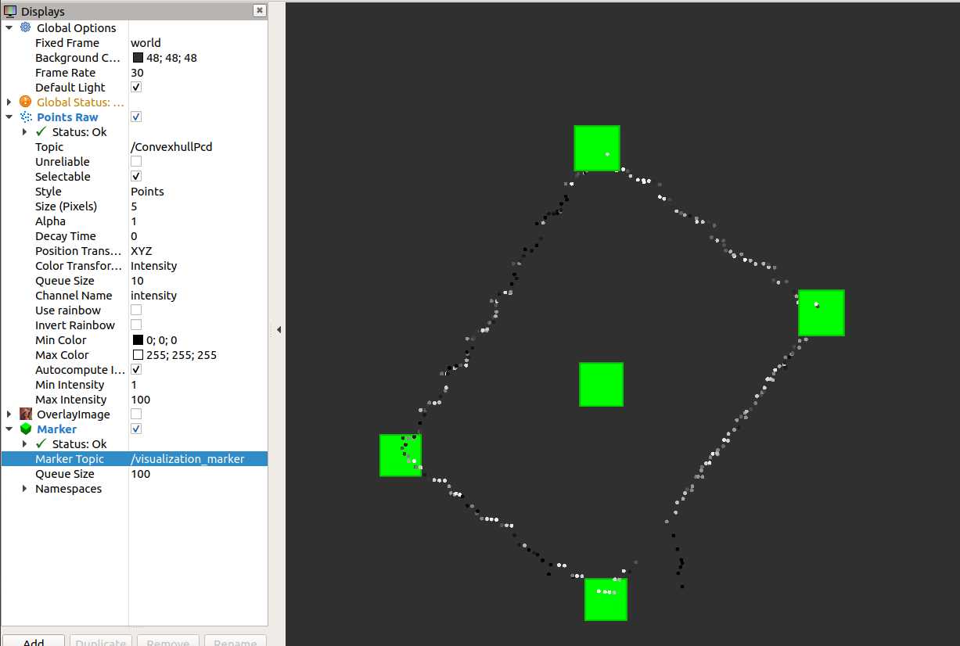

10.以上步驟都正常的話,到terminal找到5個特徵點的座標,如下圖位置

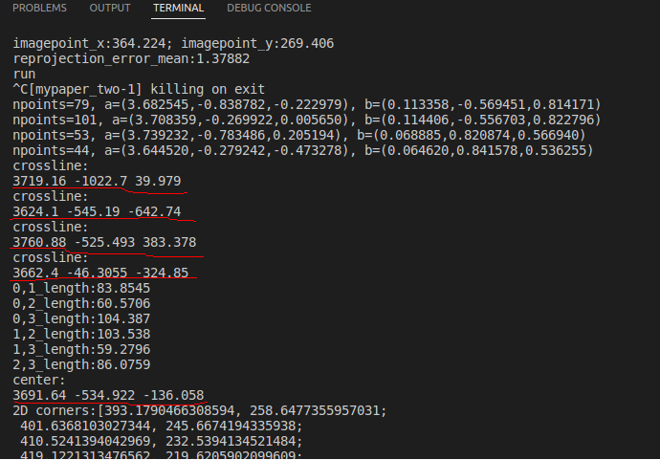

將5個特徵的座標貼到以下路徑的t2.pcd中,最後的255是intensity
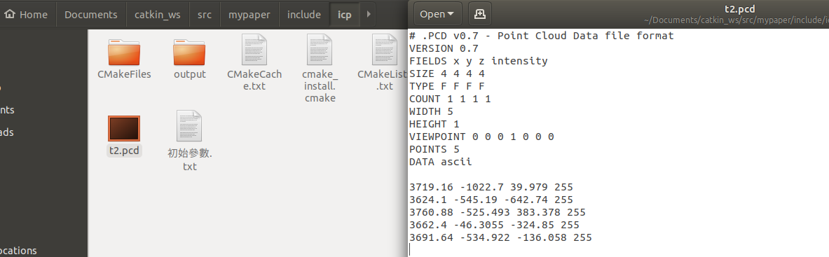

修改interactive_icp.cpp的程式,修改icp的初始轉換矩陣(如果棋盤格為順時針擺放使用順_mypaper,逆時針則使用逆_mypaper)
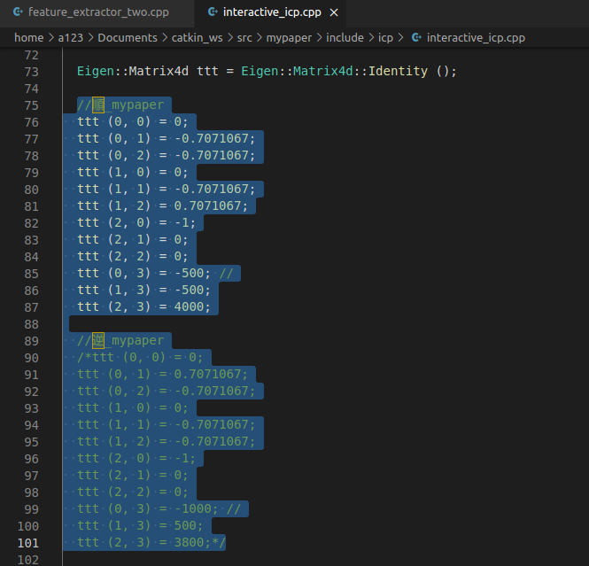

重新make後,執行./interactive_icp t1.pcd t2.pcd 10
觀察icp匹配效果,圖右邊為icp匹配前,圖左邊為icp匹配後 ,如果兩個棋盤格初始座標差太多icp會失敗,需至上一步修改初始轉換矩陣,讓icp可以成功匹配

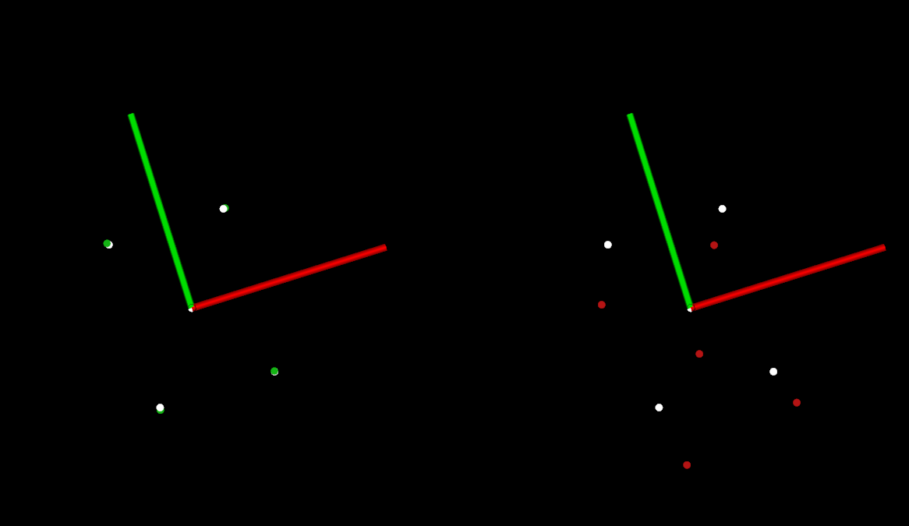

icp計算的旋轉矩陣和平移矩陣可從terminal找到
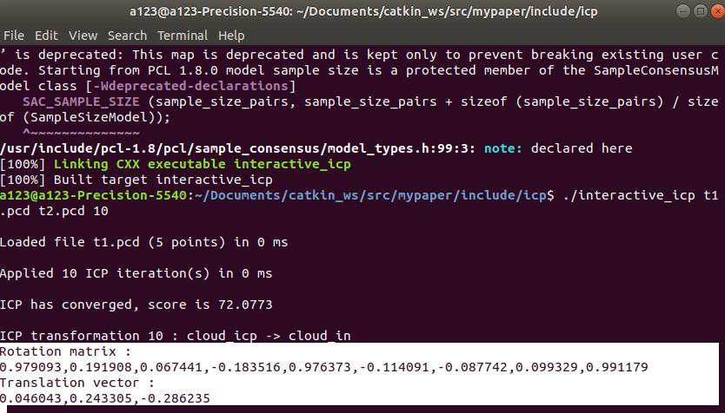

11.將icp的初始轉換矩陣和計算後的轉換矩陣貼到yaml裡
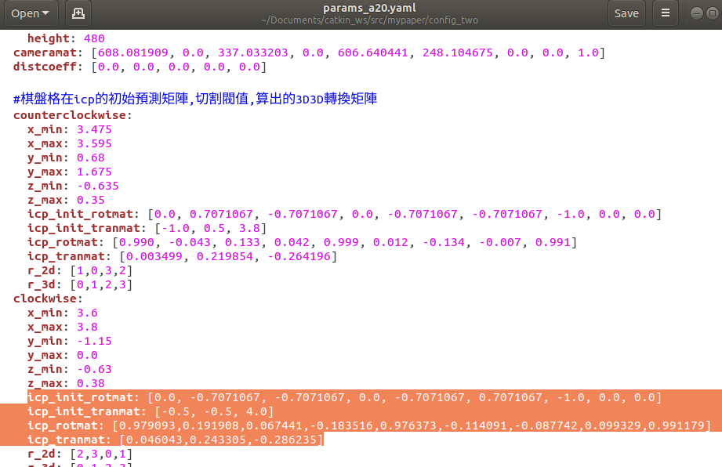

12.重新執行程式,rviz中的/camera_features可看到2D影像找到的特徵點
/pcd2image為透過算出來的外參矩陣將點雲投影回2D影像上的效果
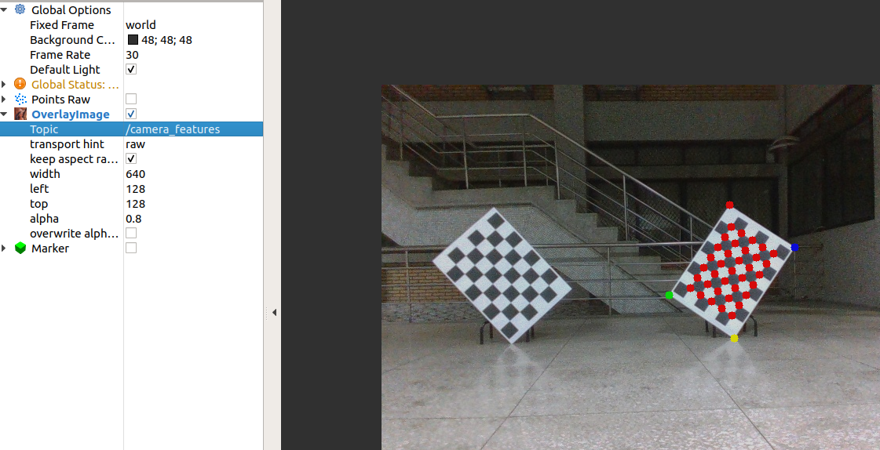
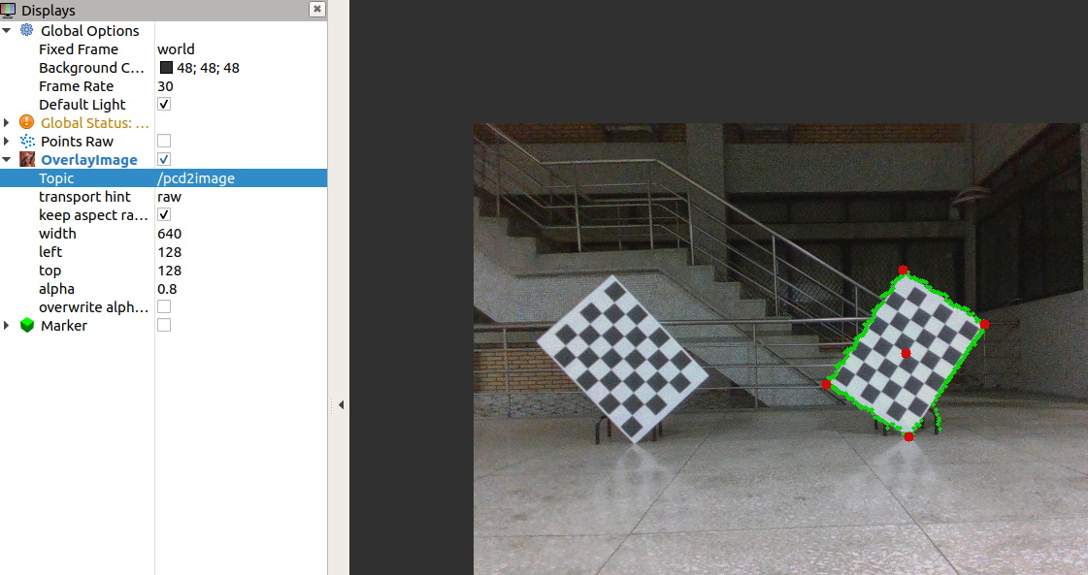
13.可從terminal中找到外參矩陣

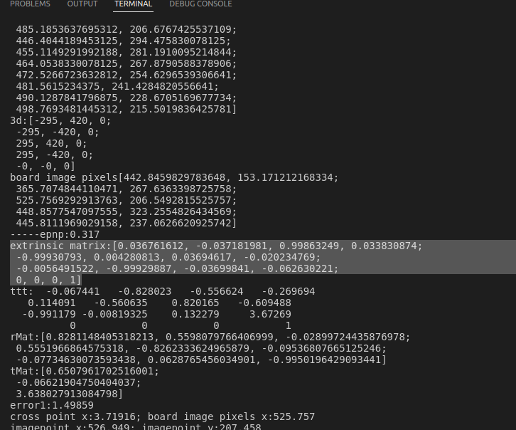

重投影誤差：
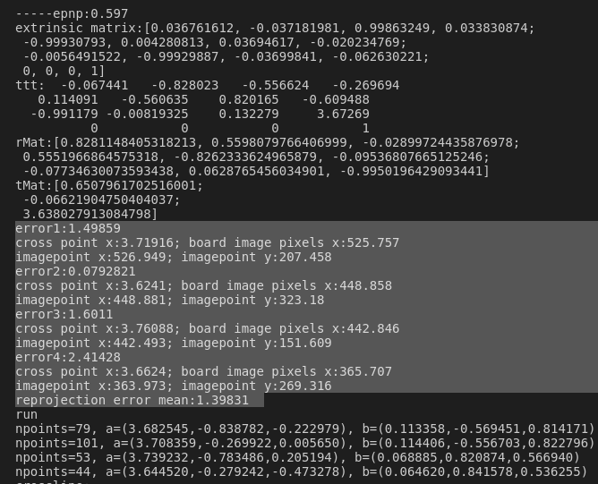

棋盤格邊長(兩個特別大的值是對角線長度)：

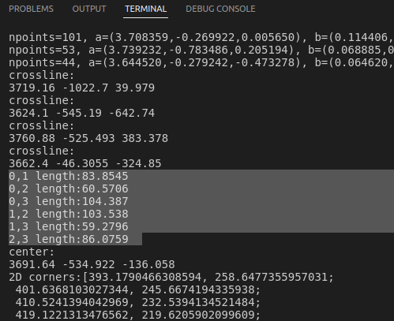

14.其他補充說明
yaml內的r_2d和r_3d不是太重要,主要用於計算重投影誤差時,2D和3D的特徵點對應用
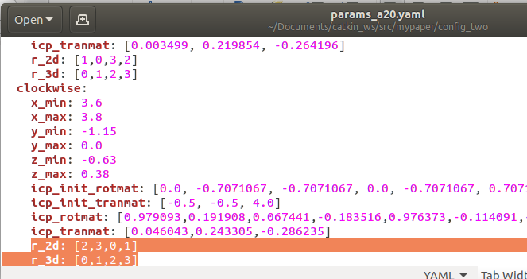

因為論文中用兩個棋盤格,所以yaml內分成順時針clockwise和逆時針counterclockwise擺放棋盤格,程式內也要依當前是順時針還是逆時針做修改,所以1~14的步驟要做兩次
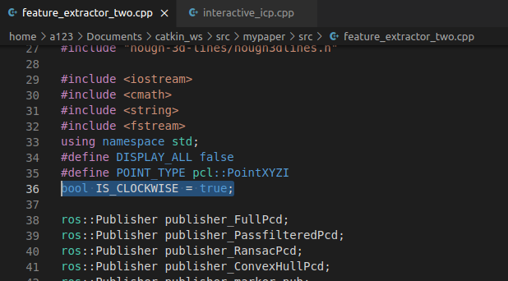

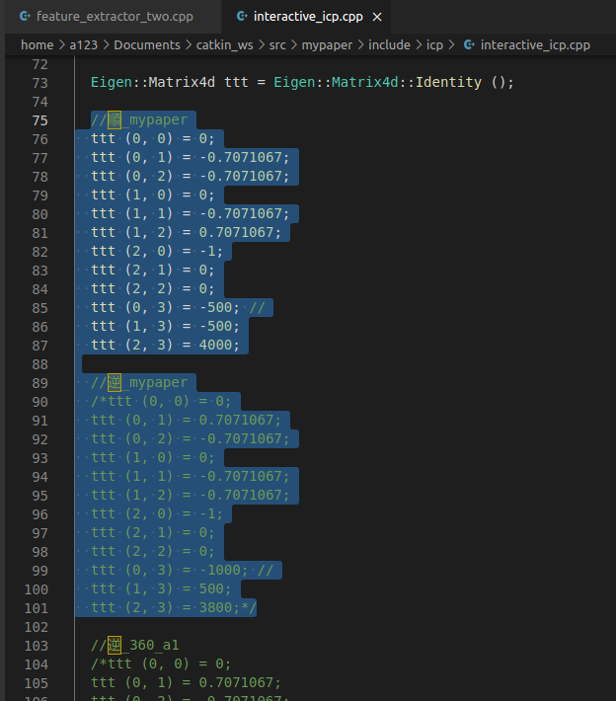

正常情況左右棋盤格校正時,DISPLAY_ALL 設為 false
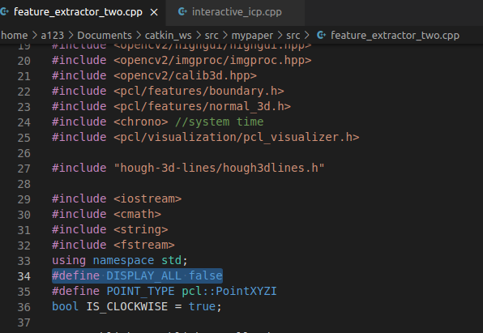

DISPLAY_ALL 設為 true時,可以同時顯示兩個棋盤格的校正結果

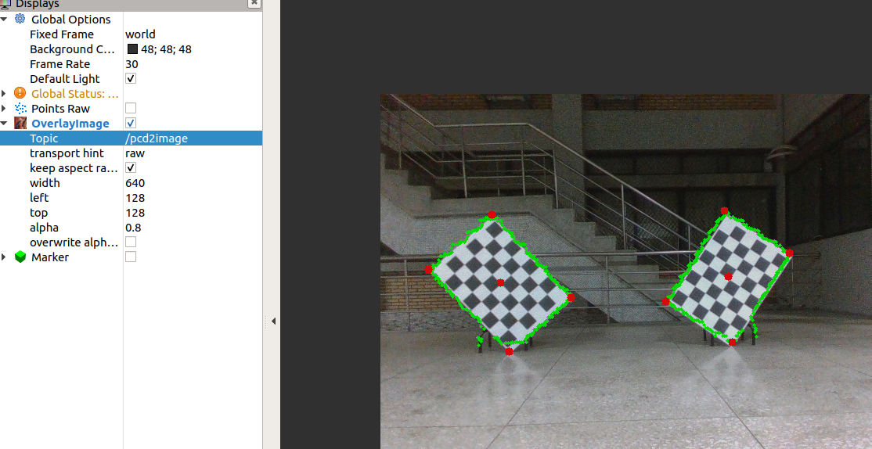
此部份用來修改terminal顯示的重投影誤差(基於左棋盤格or基於右棋盤格or基於兩個棋盤格)
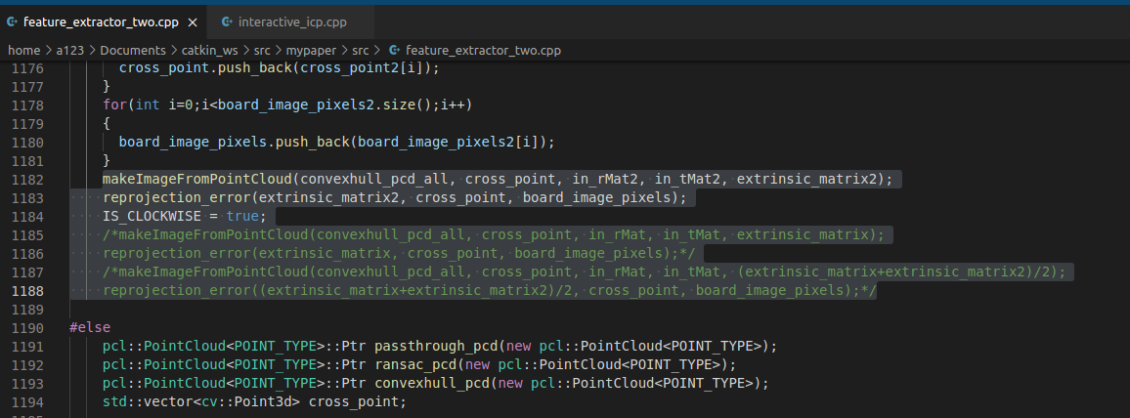

--------------------單棋盤格校正（使用a1.pcd和a1.jpg當範例）--------------------

1.流程基本上跟雙棋盤格校正一樣,bag file先用ndt mapping存出pcd和擷取影像jpg,只是沒有寫yaml檔,參數要直接在feature_extractor.cpp內改

2.跑launch時要改成roslaunch mypaper run_one.launch

3.設定jpg和pcd的路徑,去除背景時的xyz最大最小值
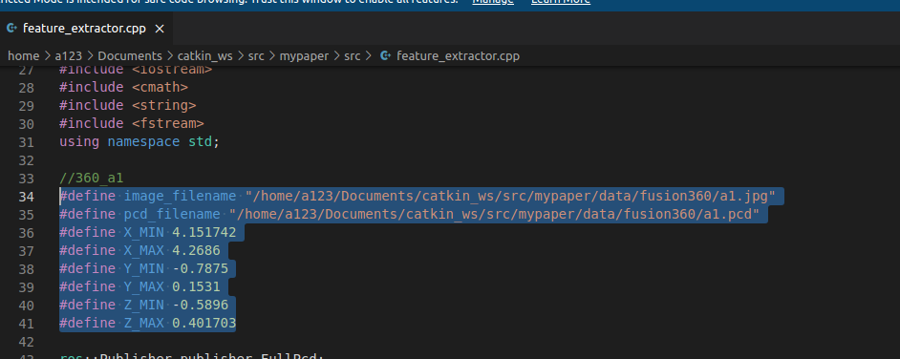
4.相機內參和棋盤格基本資訊
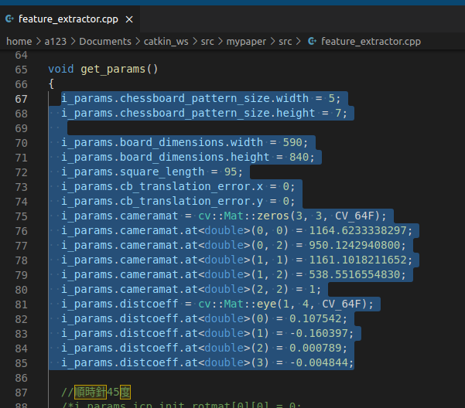

5.icp的初始轉換矩陣設定

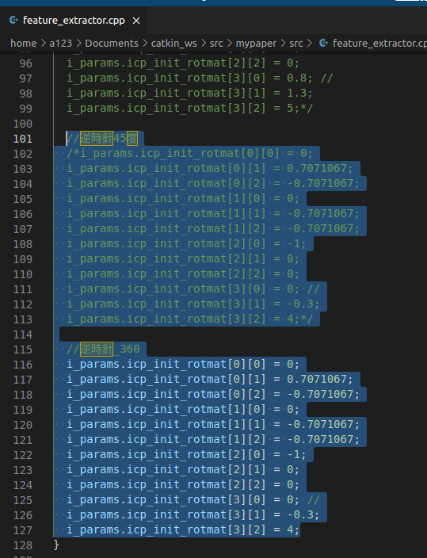

6.ICP計算後的轉換矩陣設定(有兩個地方)
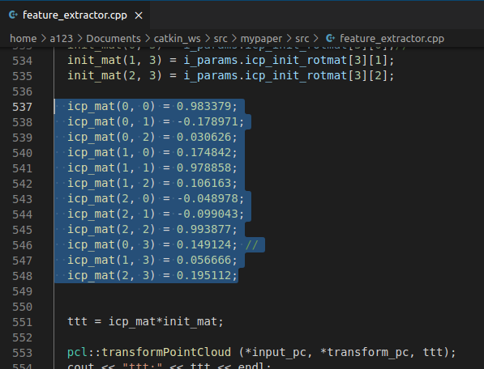

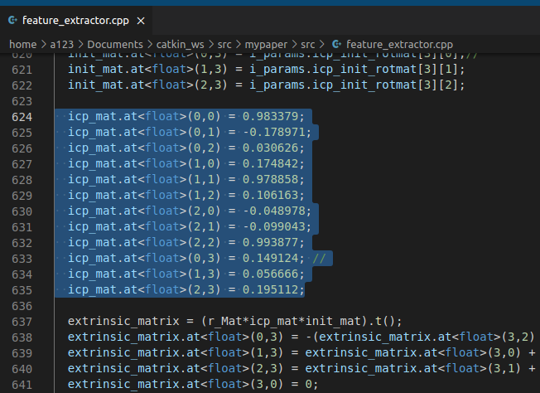

7.一樣可從rviz看3D特徵點效果和轉換結果
terminal可找到外參矩陣

--------------------論文校正用到的bag pcd jpg已上傳NAS--------------------


